LernBox: Kohlenstoffdioxid (Teil 1)
Vorschlag C: Brandbekämpfung mit Kohlenstoffdioxid

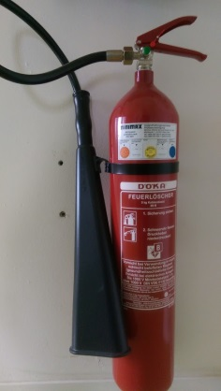
1. Wie Du weißt, kann man mit Kohlenstoffdioxid Feuer löschen, denn das Gas wirkt erstickend!

Bei Kohlenstoffdioxid-Löschern (siehe Foto) wird aber aus dem breiten Löschrohr kein gasförmiges Kohlenstoffdioxid ausgestoßen, sondern eine Art Schnee bestehend aus festem Kohlenstoffdioxid.

Anders als gewöhnlicher Schnee schmilzt dieser Kohlenstoffdioxid-Schnee bei Raum-temperatur nicht, sondern wird direkt gasförmig. Man nennt festes Kohlenstoffdioxid daher auch „Trockeneis“. Mehr dazu in Vorschlag D!

Gib an, wie der direkte Übergang fest → gasförmig heißt:

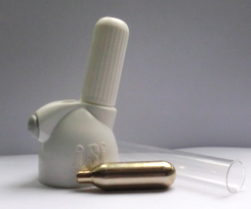
2. Mit einer Kohlenstoffdioxid-Kapsel („Soda-Kapsel“) und dem Oberteil eines Sahne-spenders kann dein Lehrer / deine Lehrerin dir ganz einfach eine Portion Trockeneis zaubern.

Überlege, wie man nachweisen kann, dass es sich hierbei wirklich um Kohlen-stoffdioxid handelt.

Bespreche dann das Vorhaben mit deinem Lehrer / deiner Lehrerin und führe den Nachweis durch.

3. In Pulver-Löschern befindet sich ein Feststoff, der aus dem Löschrohr als fein verteiltes Pulver austritt. Wird das Pulver am Brandherd heiß, so bildet sich Kohlenstoffdioxid und erstickt das Feuer. Brandmeister Wagner sagt: „Wenn man nichts anderes hat, kann man auch simples Backpulver als Löschpulver einsetzen.“

Plane ein einfaches Experiment, mit dem du diese Aussage überprüfen kannst:

Keine Idee? In diesem Kasten findest du ein paar Dinge, die für das Experiment hilfreich sein könnten.
Backpulver, Reagenzglas, Stopfen, Winkelrohr, Gasbrenner, Stativmaterial, Kalkwasser,…

Bespreche das Vorhaben mit deinem Lehrer / deiner Lehrerin und führe dann das Experiment durch.
LernBox: Kohlenstoffdioxid (Teil 1)
Vorschlag C: Brandbekämpfung mit Kohlenstoffdioxid LÖSUNG

1. Wie Du weißt, kann man mit Kohlenstoffdioxid Feuer löschen, denn das Gas wirkt erstickend!

Bei Kohlenstoffdioxid-Löschern (siehe Foto) wird aber aus dem breiten Löschrohr kein gasförmiges Kohlenstoffdioxid ausgestoßen, sondern eine Art Schnee bestehend aus festem Kohlenstoffdioxid.

Anders als gewöhnlicher Schnee schmilzt dieser Kohlenstoffdioxid-Schnee bei Raum-temperatur nicht, sondern wird direkt gasförmig. Man nennt festes Kohlenstoffdioxid daher auch „Trockeneis“. Mehr dazu in Vorschlag D!

Gib an, wie der direkte Übergang fest → gasförmig heißt:
Sublimation

2. Mit einer Kohlenstoffdioxid-Kapsel („Soda-Kapsel“) und dem Oberteil eines Sahne-spenders kann dein Lehrer / deine Lehrerin dir ganz einfach eine Portion Trockeneis zaubern.

Überlege, wie man nachweisen kann, dass es sich hierbei wirklich um Kohlen-stoffdioxid handelt.
Man gibt etwas von dem Trockeneis in ein Reagenz-glas und fügt einige Tropfen Kalkwasser hinzu. Das Kalkwasser müsste sich trüben.

Bespreche dann das Vorhaben mit deinem Lehrer / deiner Lehrerin und führe den Nachweis durch.

3. In Pulver-Löschern befindet sich ein Feststoff, der aus dem Löschrohr als fein verteiltes Pulver austritt. Wird das Pulver am Brandherd heiß, so bildet sich Kohlenstoffdioxid und erstickt das Feuer. Brandmeister Wagner sagt: „Wenn man nichts anderes hat, kann man auch simples Backpulver als Löschpulver einsetzen.“

Plane ein einfaches Experiment, mit dem du diese Aussage überprüfen kannst:
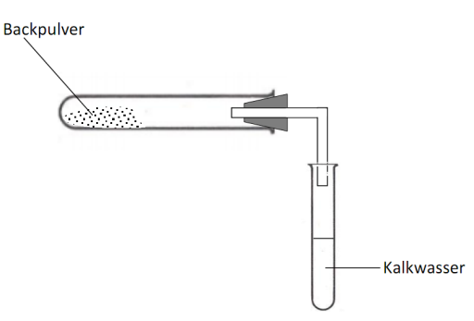
Mithilfe von Kalkwasser kann man überprüfen, das Gas, das sich beim Erhitzen bildet, tat-sächlich Kohlenstoff-dioxid ist.

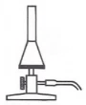

Keine Idee? In diesem Kasten findest du ein paar Dinge, die für das Experiment hilfreich sein könnten.
Schnittzeichnungen (Reagenzgläser, Gasbrenner)
© Bildungshaus Schulbuchverlage Westermann Schroedel Diesterweg Schöningh Winklers GmbH

Backpulver, Reagenzglas, Stopfen, Winkelrohr, Gasbrenner, Stativmaterial, Kalkwasser,…

Bespreche das Vorhaben mit deinem Lehrer / deiner Lehrerin und führe dann das Experiment durch.

